2.4
[解答]：半圆的长度为C = πR，质量的线密度为λ = M/C．

在半圆上取一弧元ds = Rdθ， 其质量为 dm = λds，到AA`轴的距离为
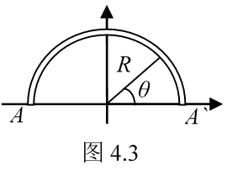
r = Rsinθ，
绕此轴的转动惯量为 dI = r²dm = λR³sin²θdθ，

半圆绕AA`轴的转动惯量为

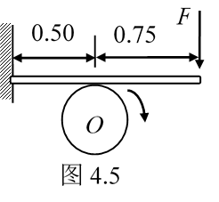
2.9飞轮质量m = 60kg，半径R = 0.25m，绕水平中心轴O转动，转速为900r·min⁻¹．现利用一制动用的轻质闸瓦，在剖杆一端加竖直方向的制动力，可使飞轮减速．闸杆尺寸如图所示，闸瓦与飞轮之间的摩擦因数μ = 0.4，飞轮的转动惯量可按匀质圆盘计算．
（1）设F = 100N，问可使飞轮在多长时间内停止转动？这段时间飞轮转了多少转？
（2）若要在2s内使飞轮转速减为一半，需加多大的制动力F？

[解答]：
设飞轮对闸瓦的支持力为N`，以左端为转动轴，在力矩平衡时有
0.5N` – 1.25F = 0，
所以 N`=2.5F = 250(N)． 闸瓦对飞轮的压力为 N = N`= 250(N)，
与飞轮之间摩擦力为 f = μN = 100(N)，
摩擦力产生的力矩为 M = fR．
飞轮的转动惯量为 I = mR²/2，
角加速度大小为 β = -M/I = -2f/mR = -40/3(rad·s⁻²)，负号表示其方向与角速度的方向相反．
飞轮的初角速度为 ω₀ = 30π(rad·s⁻¹)．
根据公式ω = ω₀ + βt，当ω = 0时， t = -ω₀/β = 7.07(s)．
再根据公式ω² = ω₀² + 2βθ，可得飞轮转过的角度为 θ = -ω₀²/2β = 333(rad)，
转过的圈数为 n = θ/2π = 53r．
[注意]圈数等于角度的弧度数除以2π．

（2）当t = 2s，ω = ω₀/2时， 角加速度为 β = -ω₀/2t = -7.5π．
力矩为 M = -Iβ，
摩擦力为 f = M/R = -mRβ/2 = (7.5)²π．
闸瓦对飞轮的压力为 N = f/μ，
需要的制动力为 F = N/2.5 = (7.5)²π = 176.7(N)．

2.10 一轻绳绕于r = 0.2m的飞轮边缘，以恒力F = 98N拉绳，如图（a）所示．已知飞轮的转动惯量I = 0.5kg·m²，轴承无摩擦．求
（1）飞轮的角加速度．
（2）绳子拉下5m时，飞轮的角速度和动能．
（3）将重力P = 98N的物体挂在绳端，如图（b）所示，再求上面的结果．
[解答]
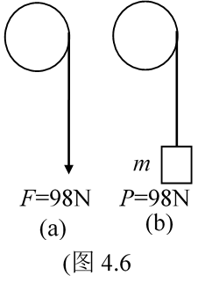
（1）恒力的力矩为 M = Fr = 19.6(N·m)，
对飞轮产生角加速度为 β = M/I = 39.2(rad·s⁻²)．

（2）方法一：用运动学公式．飞轮转过的角度为
θ = s/r = 25(rad)，
由于飞轮开始静止，根据公式ω² = 2βθ，可得角速度为
= 44.27(rad·s⁻¹)；
飞轮的转动动能为 E_{k} = Iω²/2 = 490(J)．

方法二：用动力学定理．拉力的功为
W = Fs = 490(J)，
根据动能定理，这就是飞轮的转动动能E_{k}．
根据公式E_{k} = Iω²/2，得角速度为
= 44.27(rad·s⁻¹)．
(3)物体的质量为 m = P/g = 10(kg)．
设绳子的张力为T， P – T = ma，Tr = Iβ．
由于a = βr，可得 Pr = mr²β + Iβ，
解得角加速度为
= 21.8(rad·s⁻²)．
绳子的张力为
= 54.4(N)．
张力所做的功为
W` = Ts = 272.2(J)，
这就是飞轮此时的转动动能E`_{k}．

飞轮的角速度为 = 33(rad·s⁻¹)．

2.12 一个轻质弹簧的倔强系数为k = 2.0N·m⁻¹．它的一端固定，另一端通过一条细线绕过定滑轮和一个质量为m₁ = 80g的物体相连，如力产所示．定滑轮可看作均匀圆盘，它的半径为r = 0.05m，质量为m = 100g．先用手托住物体m₁，使弹簧处于其自然长度，然后松手．求物体m₁下降h = 0.5m时的速度多大？忽略滑轮轴上的摩擦，并认为绳在滑轮边上不打滑．

[解答]： 根据机械能守恒定律可列方程
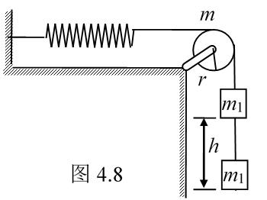
，
其中I = mr²/2，ω = v/r，可得

2m₁gh – kh² = m₁v² + mv²/2，
解得 = 1.48(m·s⁻¹)

2.15 一均匀细棒长为l，质量为m，以与棒长方向相垂直的速度v₀，在光滑水平面内平动时，与前方一固定的光滑支点O发生完全非弹性碰撞，碰撞点位于离棒中心一方l/4处，如图所示，求棒在碰撞后的瞬时绕过O点垂直于棒所在平面的轴转动的角速度ω₀．

[解答]： 以O点为转动轴，棒的质心到轴的距离为l/4，在碰撞之前，棒对转轴的角动量为mv₀l/4．在碰撞之后瞬间，棒绕轴的角动量为Iω₀．

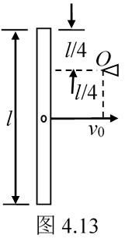
棒绕质心的转动惯量为
I_{c} = ml²/12，
根据平行轴定理，棒绕O点为转动惯量为
．
根据角动量守恒定律得 mv₀l/4 = Iω₀，

所以角速度为 ．

